夏休みの作品募集
〇締め切りはいずれも始業式です！
〇以下に紹介しているコンクールについては学校からまとめて出品します。
〇遅れて提出した場合、出品できないことがあります！
〇それぞれの詳しい内容は、右のQRから確認してください。
種類 | コンクール名・テーマ | 取り組み方 | 主催
習字 | JA共済 全国小学生  書道コンクール | 条幅の部 縦１３６ｃm横３５ｃｍ 半紙の部 縦３３cm横２４cm  １年 つばさ うた  ２年 はなび くるみ  ３年 秋まつり あさがお  ４年 美しい湖 笑顔  ５年 友情の証 信じる道  ６年 豊富な資源 尊い生命  ☆必ず「学年」「名前」を書く。  ・名前については、１・２年は、漢字、ひらがな、どちらでも可。３年生以上は漢字で書く。  ・学校名は不要。 | 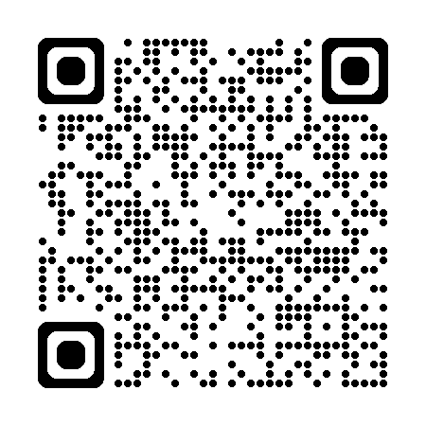  JA共済
工作 | 第４９回ゆうちょアイデア貯金箱コンクール | 〇オリジナルの貯金箱をつくる。材料は自由。  ・１つの辺の長さは２５ｃｍ以内であること。  ・キャラクターの使用や工作キットの使用は不可。 | 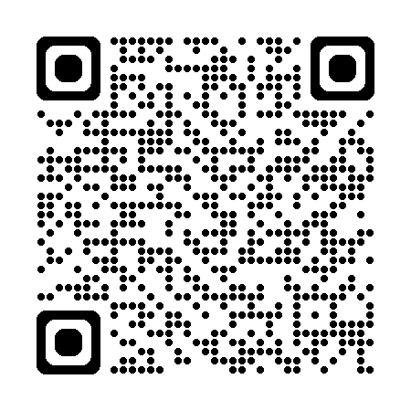  ゆうちょ
自由研究  及び  絵画 | 海とさかな自由研究・作品コンクール | 【Ａ研究部門―観察図分野】A3判(29.7×42ｃｍ)か、四つ切り(38×54ｃｍ)サイズ。次の４項目を記入する。  ①テーマ②動機（なぜこの題材をえらんだか）③観察図を描いて分かったこと④感想  【Ｂ研究部門―自由研究分野】スケッチブックなど(Ｂ４判サイズ以内)の市販のものに、文章、絵、写真、説明などを見やすくまとめる。  【Ｃ創作部門―絵画分野】A3判(29.7×42ｃｍ)か、四つ切り(38×54ｃｍ)サイズ。写真や図鑑、ネットの画像をそのまま描くのではなく、実際に見た光景や想像した世界を描くこと。 | 朝日  新聞社  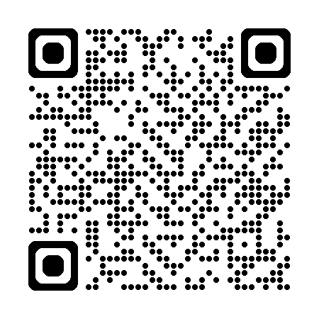
ポスター | JA共済全国小学生  交通安全ポスターコンクール | 〇交通安全を訴えるためのポスター。  ①子供向けまたは、歩行者向け（児童に交通法規や規則を守らせようとするもの）  ②運転者向け（自動車、バイク、自転車などを運転する人に事故防止を呼び掛けるもの）  ・四つ切りサイズ（約５４cm×約39ｃｍ） | 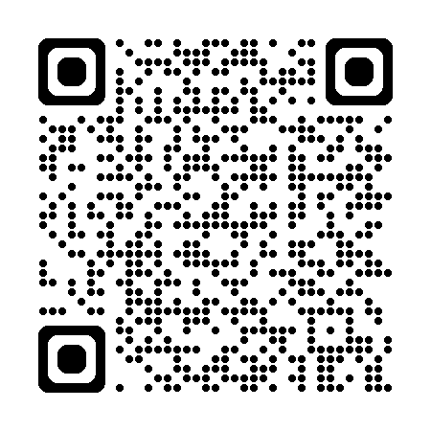  ＪＡ共済
絵画 | JA熊本  ごはん・お米とわたし  図画コンクール | 〇毎日のごはんでおいしかったことや家族とのコミュニケーション、お米・ごはん食に関しての思い出や考えたことを絵に表現する。  ・Ｂ３判もしくは四つ切りサイズの画用紙、画材は自由。  ※スローガンや文字は入れない。 | 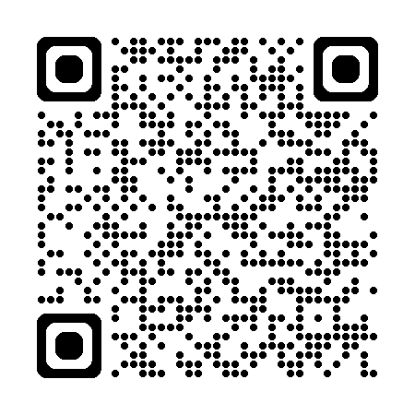  JAグループ
絵画 | 「We love トンボ」  絵画コンクール | 〇トンボ、またはトンボのいる風景の絵画（スケッチ、イラスト、CG画可）  ・A３、四つ切りサイズ。画材は自由。 | 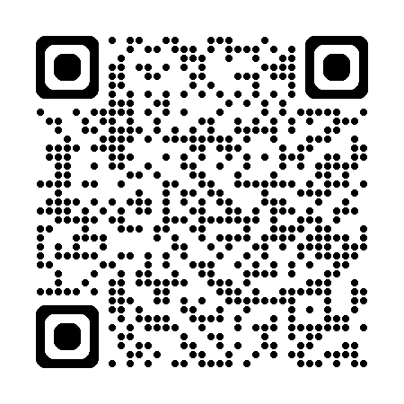  朝日新聞社
絵手紙  はがき作文 | 第５７回手紙作文  コンクール | 〇特定の相手に、自分の体験したことや考えなどを伝える。  【はがき作文部門】  ・応募者が実際に体験したことや考えが十分に表現された作品。  【絵手紙部門】  ・絵とメッセージが調和し、いきいきと表現されているもの。  ・絵手紙として創意工夫があるもの。  ※いずれも必ずハガキを使用すること。 | 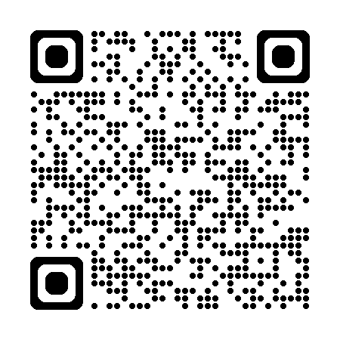  郵便局
作文 | JA熊本  ごはん・お米とわたし  作文コンクール | 〇毎日のごはんでおいしかったことや家族とのコミュニケーション、お米・ごはん食に関しての思い出や考えたことを作文に表現する。  ・４００字詰め原稿用紙で、１～３年生は２枚以内、４～６年生は３枚以内。 | JAグループ
作文 | 第１１回こども作文  コンクール | 〇「ありがとう」感謝の心を、未来へつなぐ。  ・身近な人へありがとう ・あこがれの仕事、叶えたい夢  ・みんなに伝えたい私の町 などのテーマ  ※４００字詰め原稿用紙３枚以内。 | 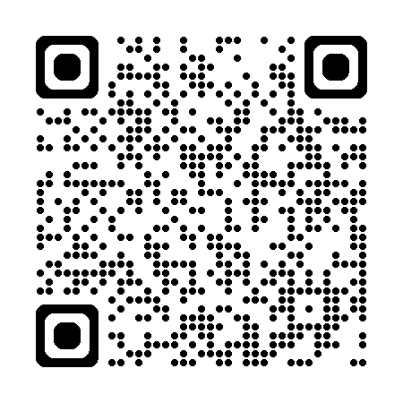  読売新聞社
作文 | 第４９回「小さな親切」作文コンクール | 〇身近な親切や思いやりがテーマ。親切を受けた時の感動やできなかったときの後悔など、素直に表現する。  ※４００字詰め原稿用紙３枚以内。 | 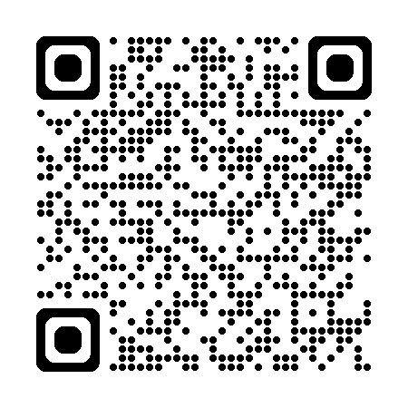  「小さな親切」本部
絵画 | 第８回ぼくとわたしの「あかるい」絵画コンクール | 〇「あかるい『○○』」をテーマに、あなたの「あかるい」を絵に表す。「あかるい」を通して「楽しい」「わくわく」「元気」「夢」「希望」など、自分の「あかるい」を表現する。  ・B3判か四つ切りサイズ | 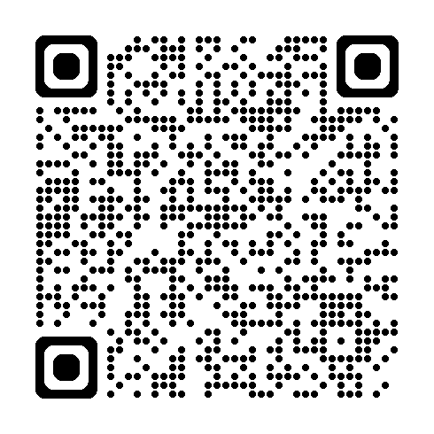  九電・熊日
上記の募集には参加賞がありますので、ぜひ取り組んでみてください。
絵画 | 環境絵画コンクール | 〇キーワード（地球・自然・空気・水などの環境に関すること）にそって、日頃、環境について考えたり感じたりしていることを絵で表現したもの。  ・ポスターではないため、文字は入れない。  ・B3判か四つ切りサイズ。画材は自由。 | 熊本県環境センター
作文 | 交通安全ファミリー作文コンクール | 〇家庭をはじめ、学校や地域などで交通安全について考え、話し合った内容の結果、実行していることなどを作文に表したもの。  ・４００字詰め原稿用紙。１，２年生は１～３枚程度、３～６年生は２枚～３枚程度。  ・１行目に「題名」、２行目に「学校名・学年・名前」 | 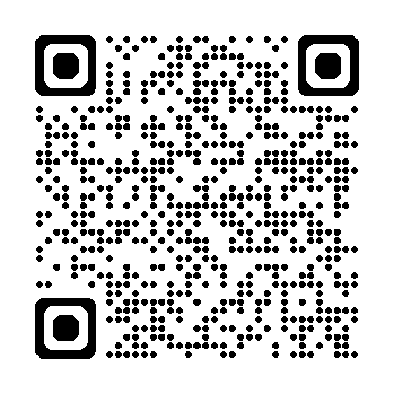  警視庁
作文 | 「心の輪を広げる体験作文」 | 〇出会い、ふれあい、心の輪―障がいのある人とない人の心のふれあい体験を広げようーをテーマに。障がいのある人とのエピソードや暮らしの中で疑問に感じたことなど。  ・４００字詰め原稿用紙２～４枚程度 | 熊本県
ポスター | 障害者週間ポスター | 〇障がいの有無にかかわらず、誰もが能力を発揮して安全に安心して生活できる社会の実現をテーマに。あなたの心に残った障がいのある人の頑張る姿やこんな風にくらせるといいなと言ったことを描いたもの。  ・B3判か四つ切りサイズ
絵画 | 阿蘇くまもと空港  「未来のくまもと」絵画 | ○くまもと空港の展望デッキへの連絡通路に掲示される絵画。「未来のくまもと」をテーマに描く。１１月１８日～１２月末まで展示予定。  ・展示の際には学校名や名前も展示されます。  ・A3判サイズ横書き。(希望者には用紙を配付しています) | 熊本国際  空港(株)

